

**ДУМА НЕВЬЯНСКОГО ГОРОДСКОГО ОКРУГА**

**Р Е Ш Е Н И Е**

От 23.10.2019 № 102

г. Невьянск

***Об упразднении поселка Плотина, расположенного на территории административно-территориальной единицы Свердловской области «Невьянский район»***

В соответствии с пунктом 1 статьи 63 Устава Свердловской области, статьями 4, 42 Областного закона от 10 марта 1999 года № 4-ОЗ «О правовых актах в Свердловской области», главой 3 Закона Свердловской области от 13 апреля 2017 года № 34-ОЗ «Об административно-территориальном устройстве Свердловской области», статьей 4 Устава Невьянского городского округа, Дума Невьянского городского округа

**РЕШИЛА:**

1.Признать необходимым и целесообразным упразднение населенного пункта поселок Плотина, расположенного на территории административно-территориальной единицы Свердловской области «Невьянский район».

2. Внести в Законодательное Собрание Свердловской области в порядке законодательной инициативы проект закона Свердловской области «Об упразднении поселка Плотина, расположенного на территории административно-территориальной единицы Свердловской области «Невьянский район», и о внесении изменений в отдельные законы Свердловской области» (прилагается).

3. Поручить председателю Думы Невьянского городского округа Л.Я. Замятиной представлять законопроект, указанный в п. 2 настоящего решения, в Законодательном Собрании Свердловской области.

4. Контроль за исполнением настоящего решения возложить на председателя Думы Невьянского городского округа Л.Я. Замятину.

5. Настоящее решение опубликовать в газете «Муниципальный вестник Невьянского городского округа» и разместить на официальном сайте Невьянского городского округа в информационно-телекоммуникационной сети «Интернет».

|  |  |
| --- | --- |
| Глава Невьянского  городского округа  ________________А.А. Берчук | Председатель Думы  Невьянского городского округа  ________________Л.Я. Замятина |

Приложение

к решению Думы Невьянского

городского округа

№ 102 от 23.10.2019

Проект

**З А К О Н**

**СВЕРДЛОВСКОЙ ОБЛАСТИ**

Об упразднении поселка Плотина, расположенного

на территории административно-территориальной единицы   
Свердловской области «Невьянский район», и о внесении

изменений в отдельные законы Свердловской области

Принят Законодательным Собранием

Свердловской области

**Статья 1**

Упразднить поселок Плотина, расположенный на территории   
административно – территориальной единицы Свердловской области   
«Невьянский район».

**Статья 2**

Внести в приложение 53 к Закону Свердловской области от 20 июля 2015 года № 95-ОЗ «О границах муниципальных образований, расположенных на территории Свердловской области» («Областная газета», 2015, 23 июля,   
№ 130, 24 июля, № 131) с изменениями, внесенными Законами Свердловской области от 12 октября 2015 года № 109-ОЗ, от 23 ноября 2015 года № 133-ОЗ,   
от 3 декабря 2015 года № 144-ОЗ, от 21 декабря 2015 года № 161-ОЗ,   
от 11 февраля 2016 года № 4-ОЗ, от 11 февраля 2016 года № 7-ОЗ, от 11 февраля 2016 года № 9-ОЗ, от 4 марта 2016 года № 19-ОЗ, от 26 апреля 2016 года № 38-ОЗ,   
от 14 ноября 2016 года № 105-ОЗ, от 14 ноября 2016 года № 106-ОЗ, от 14 ноября 2016 года № 107-ОЗ, от 14 ноября 2016 года № 108-ОЗ, от 19 декабря   
2016 года № 143-ОЗ, от 28 марта 2017 года № 25-ОЗ, от 13 апреля 2017 года   
№ 37-ОЗ, от 29 июня 2017 года № 68-ОЗ, от 29 июня 2017 года № 69-ОЗ,   
от 22 декабря 2017 года № 131-ОЗ, от 5 июня 2018 года № 66-ОЗ, от 6 ноября   
2018 года № 123-ОЗ, от 6 декабря 2018 года № 149-ОЗ, от 6 декабря 2018 года   
№ 150-ОЗ, от 22 мая 2019 года № 41-ОЗ, от 22 мая 2019 года № 42-ОЗ, от 4 июня 2019 года № 47-ОЗ и от 2 августа 2019 года № 65-ОЗ следующие изменения:

1) в части второй параграфа 1 приложения 53 слова «поселок Плотина,»   
исключить;

2) параграф 2 приложения 53 изложить в следующей редакции:

«**Параграф 2. Схематическая карта границы городского округа Богданович**

Граница Невьянского городского округа отражена на следующей   
схематической карте:

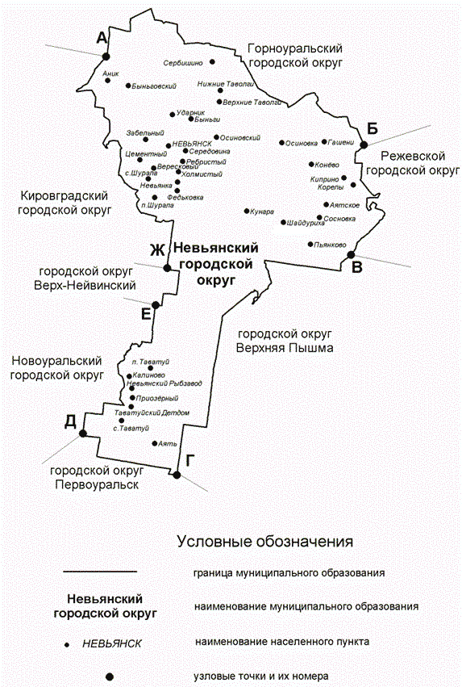

**Статья 3**

Внести в статью 28 Закона Свердловской области от 13 апреля 2017 года № 34-ОЗ «Об административно-территориальном устройстве Свердловской   
области» («Областная газета», 2017, 15 апреля, № 66) с изменениями, внесенными Законами Свердловской области от 29 июня 2017 года № 68-ОЗ, от 05 июня 2018 года № 66-ОЗ, от 6 ноября 2018 года № 123-ОЗ, от 06 декабря 2018 года № 149-ОЗ, от 6 декабря 2018 года № 150-ОЗ, от 22 мая 2019 года № 41-ОЗ, от 22 мая 2019 года № 42-ОЗ, от 4 июня 2019 года № 47-ОЗ и от 2 августа 2019 года № 65-ОЗ следующее изменение:

в абзаце втором пункта 2 части 1 статьи 28 слова «поселок Плотина,»   
исключить.

**Статья 4**

Настоящий Закон вступает в силу через десять дней после его   
официального опубликования.

Губернатор Свердловской области Е.В. Куйвашев

г. Екатеринбург

«___» ___________ 2019 года

№ ____-ОЗ